Санкт-Петербургский Политехнический университет Петра Великого

Институт компьютерных наук и технологий

Кафедра компьютерных систем и программных технологий

**Отчёт о лабораторной работе №4**

**Дисциплина**: Базы данных

**Тема**: Язык SQL-DML

Выполнил студент гр. 43501/1 А.Е. Балясников

(подпись)

Руководитель А.В. Мяснов

(подпись)

“ ” 2015 г.

Санкт-Петербург

2015

1. **Цель работы**

Познакомить студентов с языком создания запросов управления данными SQL-DML.

1. **Программа работы**
2. Изучите SQL-DML
3. Выполните все запросы из списка стандартных запросов. Продемонстрируйте результаты преподавателю.
4. Получите у преподавателя и реализуйте SQL-запросы в соответствии с **индивидуальным** заданием. Продемонстрируйте результаты преподавателю.
5. Выполненные запросы SELECT сохраните в БД в виде представлений, запросы INSERT, UPDATE или DELETE -- в виде ХП. Выложите скрипт в Subversion.
6. **Язык SQL**

Язык SQL (Structured Query Language) -- язык структурированных запросов. Он позволяет формировать весьма сложные запросы к базам данных. В SQL определены два подмножества языка:

SQL-DDL (Data Definition Language) -- язык определения структур и ограничений целостности баз данных. Сюда относятся команды создания и удаления баз данных; создания, изменения и удаления таблиц; управления пользователями и т.д.

SQL-DML (Data Manipulation Language) -- язык манипулирования данными: добавление, изменение, удаление и извлечение данных, управления транзакциями

1. **Выполнение работы**
2. Выборка всех данных из каждой таблицы

#Выборка всех данных из каждой таблицы

CREATE VIEW Countries as SELECT * FROM country;

CREATE VIEW Clubs as SELECT * FROM club;

CREATE VIEW Leagues as SELECT * FROM league;

CREATE VIEW Cups as SELECT * FROM cup;

CREATE VIEW Stages as SELECT * FROM stage_type;

CREATE VIEW Cup_Participants as SELECT * FROM club_cup;

CREATE VIEW League_Participants as SELECT * FROM club_league;

CREATE VIEW Transfers as SELECT * FROM transfer;

CREATE VIEW Games as SELECT * FROM game;

CREATE VIEW Players as SELECT * FROM player;

CREATE VIEW Player_In_Games as SELECT * FROM player_game;

CREATE VIEW Actions as SELECT * FROM action;

Выборка данных из таблицы CLIENTS:

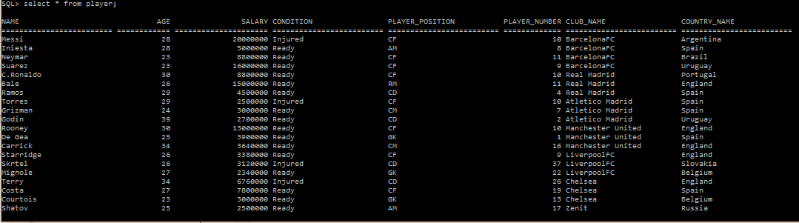

1. Выборка данных из одной таблицы при нескольких условиях, с использованием логических операций, LIKE, BETWEEN, IN

CREATE VIEW Barcelona_Salaries AS SELECT name, salary

FROM player

WHERE club_name = 'BarcelonaFC'

AND player.salary BETWEEN 0 AND 15000000;

CREATE VIEW MLL_coaches AS SELECT name, coach

FROM club WHERE city IN ('Madrid', 'Liverpool', 'Lyon');

CREATE VIEW LiverpoolFC_transfers AS SELECT player_name, price

FROM transfer WHERE club_in_name LIKE 'LiverpoolFC'

OR club_out_name LIKE 'LiverpoolFC';

Были созданы следующие выборки:

1. Выбрать имя и заработную плату игрока из Барселоны, где зарплата между 0 и 15000000.
2. Выбрать название клуба и его тренера для клубов, из городов Мадрид, Ливерпуль, Лион.
3. Выбрать игроков и цену, за которую они перешли в LiverpoolFC или ушли из LiverpoolFC.

Приведем пример для третьего пункта:

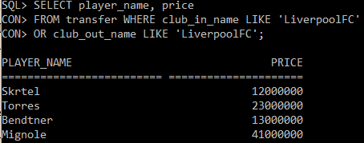

1. Вычисляемое поле в запросе.

#Вычисляемое поле в запросе

CREATE VIEW salary(salary) AS

SELECT SUM(salary) FROM player WHERE player.club_name LIKE 'BarcelonaFC';

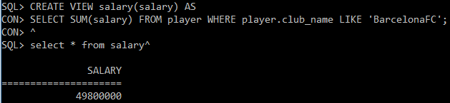

Здесь вычисляется суммарная зарплата всех игроков клуба Барселоны.

1. Пример сортировки по нескольким полям:

CREATE VIEW club_cities(name, city) AS

SELECT name, city FROM club ORDER BY city,name;

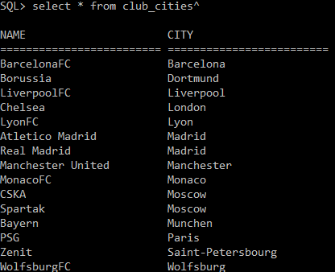

Сортируем клубы по алфавиту их городов.

1. Выборка данных из связанных таблиц

CREATE VIEW England_Players(name, salary, club) AS

SELECT player.name, player.salary, club.name

FROM player, club

WHERE player.country_name

LIKE 'England'

AND player.club_name = club.name;

CREATE VIEW Madrid(name, salary, club) AS

SELECT club_league.club_name, club_league.league_name, club.coach

FROM club_league,club

WHERE club.city = 'Madrid'

AND club_league.club_name = club.name;

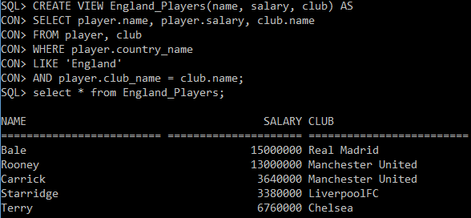

На рисунке выше видно, что первый запрос выбирает имя, зарплату и клуб всех игроков из Англии.

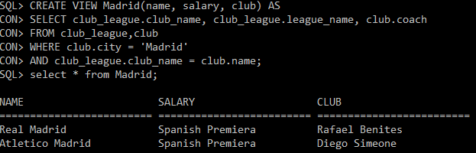

Как видно выше, выбираем клуб; лигу, где он играет и его тренера из разных таблиц, при условии, что этот клуб из города Мадрид.

1. Запрос, рассчитывающий совокупную характеристику с использованием группировки, наложите ограничение на результат группировки

CREATE VIEW Big_Cities(city, number) AS

SELECT club.city, COUNT(club.name)

FROM club GROUP BY club.city HAVING count(club.name)>1;

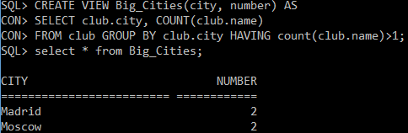

Выше, мы выбрали города, в которых находятся больше одной команды.

Это Москва и Мадрид.

1. Использование оператора INSERT для добавления по одной записи в каждую основную таблицу:

# DML INSERT UPDATE DELETE

set term ^;

CREATE PROCEDURE insert_country ( n VARCHAR(25), rate INT)

AS BEGIN

INSERT INTO country(name, rating)

VALUES(:n, :rate);

END^

CREATE PROCEDURE insert_club ( name VARCHAR(25), coach VARCHAR(25),

owner VARCHAR(25), site VARCHAR(25),

city VARCHAR(25), country_name VARCHAR(25))

AS BEGIN

INSERT INTO club(name, coach, owner, site, city, country_name)

VALUES(:name, :coach, :owner, :site, :city, :country_name);

END^

CREATE PROCEDURE insert_league ( name VARCHAR(25), country VARCHAR(25), div INT)

AS BEGIN

INSERT INTO league(name, country_name, division)

VALUES(:name, :country, :div);

END^

CREATE PROCEDURE insert_cup( name VARCHAR(25), country VARCHAR(25))

AS BEGIN

INSERT INTO cup(name, country_name)

VALUES(:name, :country);

END^

CREATE PROCEDURE insert_transfer( t_id INT, t_date DATE, club_in VARCHAR(25),

club_out VARCHAR(25), player VARCHAR(25), price BIGINT)

AS BEGIN

INSERT INTO transfer(transfer_id, transfer_date, club_in_name, club_out_name, player_name, price)

VALUES(:t_id, :t_date, :club_in, :club_out, :player, :price);

END^

CREATE PROCEDURE insert_game( id INT, club_home VARCHAR(25), club_guest VARCHAR(25),

goals_home INT, goals_guest INT, game_date DATE, cup VARCHAR(25), league VARCHAR(25))

AS BEGIN

INSERT INTO game(game_id, club_home, club_guest, goals_home, goals_guest, game_date, cup_name, league_name)

VALUES(:id, :club_home, :club_guest, :goals_home, :goals_guest, :game_date, :cup, :league);

END^

set term ;^

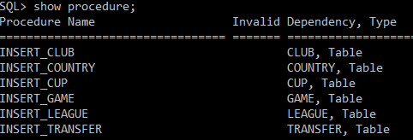

1. С помощью оператора UPDATE измените значения нескольких полей у всех записей, отвечающих заданному условию

CREATE PROCEDURE up_salary(club VARCHAR(25))

AS BEGIN

UPDATE player SET salary = salary+10000 WHERE player.club_name = :club;

end^

Данная процедура повышает зарплату игроков клуба на 10000.

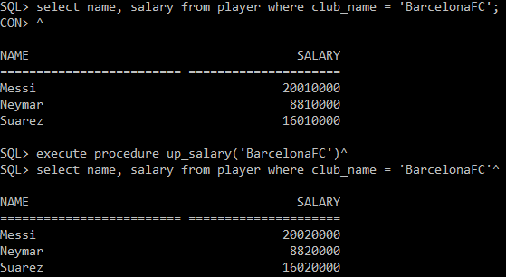

1. С помощью оператора DELETE удалите запись, имеющую максимальное (минимальное) значение некоторой совокупной характеристики

CREATE PROCEDURE rem_player(club VARCHAR(25))

AS BEGIN

DELETE FROM player WHERE club_name=:club

AND salary = (SELECT MIN(salary) FROM player WHERE club_name=:club);

END^

Данная процедура удаляет игрока с самой маленькой зарплатой из клуба, являющегося аргументом процедуры.

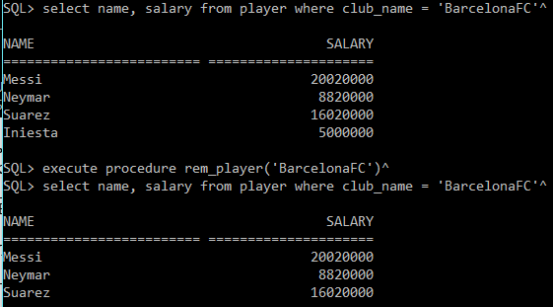

Таким образом, был удалён мой любимый Iniesta.

1. С помощью оператора DELETE удалите записи в главной таблице, на которые не ссылается подчиненная таблица (используя вложенный запрос)

CREATE PROCEDURE del_unused_country

AS BEGIN

DELETE FROM country WHERE name NOT IN

(SELECT country_name FROM club UNION SELECT country_name FROM player);

END^

Удаление всех стран, к которым не принадлежит ни один игрок и ни одна команда.

**Индивидуальное задание:**

1. Отобразить #10 клубов, которые заработали наибольшее количество денег на трансферах за заданный период времени.

CREATE VIEW big10(Name, Summary) AS

SELECT FIRST 10 club_out_name, SUM(price)

FROM transfer WHERE transfer_date BETWEEN '2013-01-01' AND '2015-12-12'

GROUP BY club_out_name ORDER by SUM(price) desc;

Для проверки работы скрипта в таблицу transfer были добавлены ещё несколько записей, чтобы результат был нагляднее.

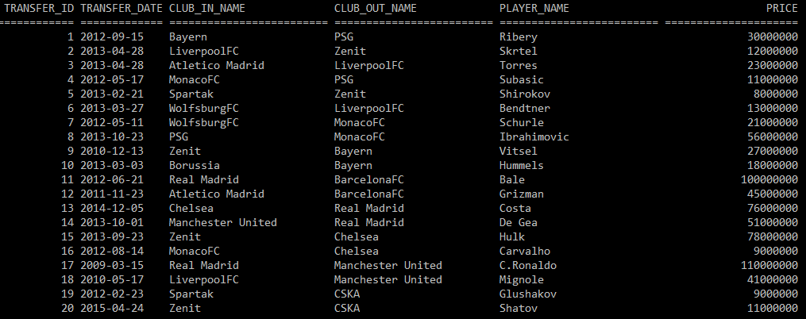

Тогда получаем следующие результаты:

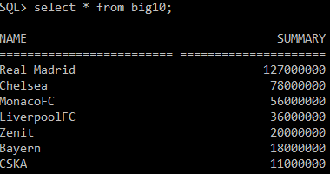

1. Вывести 10 игроков, наиболее успешных по какому-либо показателю.

CREATE VIEW best10players(name, goals) AS

SELECT player_game.player_name, SUM(action.quantity)

FROM player_game, action

WHERE action.action_type = 1 AND action.player_name = player_game.player_game_id

GROUP BY player_game.player_name;

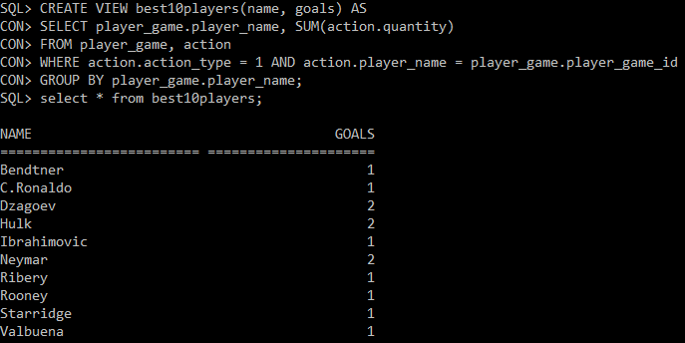

1. Удалить неиспользуемые типы действий футболистов:

CREATE PROCEDURE del_unused_types AS BEGIN

DELETE from action_types WHERE action_id NOT IN

(SELECT action_types.action_id FROM action, action_types

WHERE action.action_type = action_types.action_id GROUP BY action_types.action_id);

END^

Так, как никто у меня в базе данных не получал красную карточку, то именно это действие и должно удалиться:

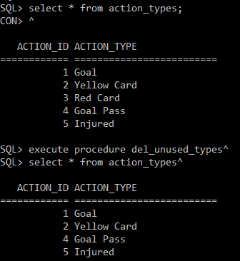

Всё верно.

1. **Вывод**

В результате выполнения работы был изучен язык управления данными SQL-DML. Были выполнены стандартные запросы извлечения данных. Также были выполнены запросы в соответствии с индивидуальным заданием. Были изучены представления и хранимые процедуры, с помощью которых можно спокойно добавлять данные в БД.

Было очень неудобно создавать хранимые процедуры в isql, так как при их создании транзакция заканчивалась раньше нужного, оператором «;» в середине ХП. Поэтому пришлось использовать set term, который позволил заменить оператор конца транзакции. Было бы здорово, если бы компилятор(транслятор) языка распознавал бы хранимую процедуру и не заканчивал транзакцию, если оператор «;» встречался бы внутри неё.